1 год с вами!
Gadgets Guide

Гид по гаджетам

Выпуск №20
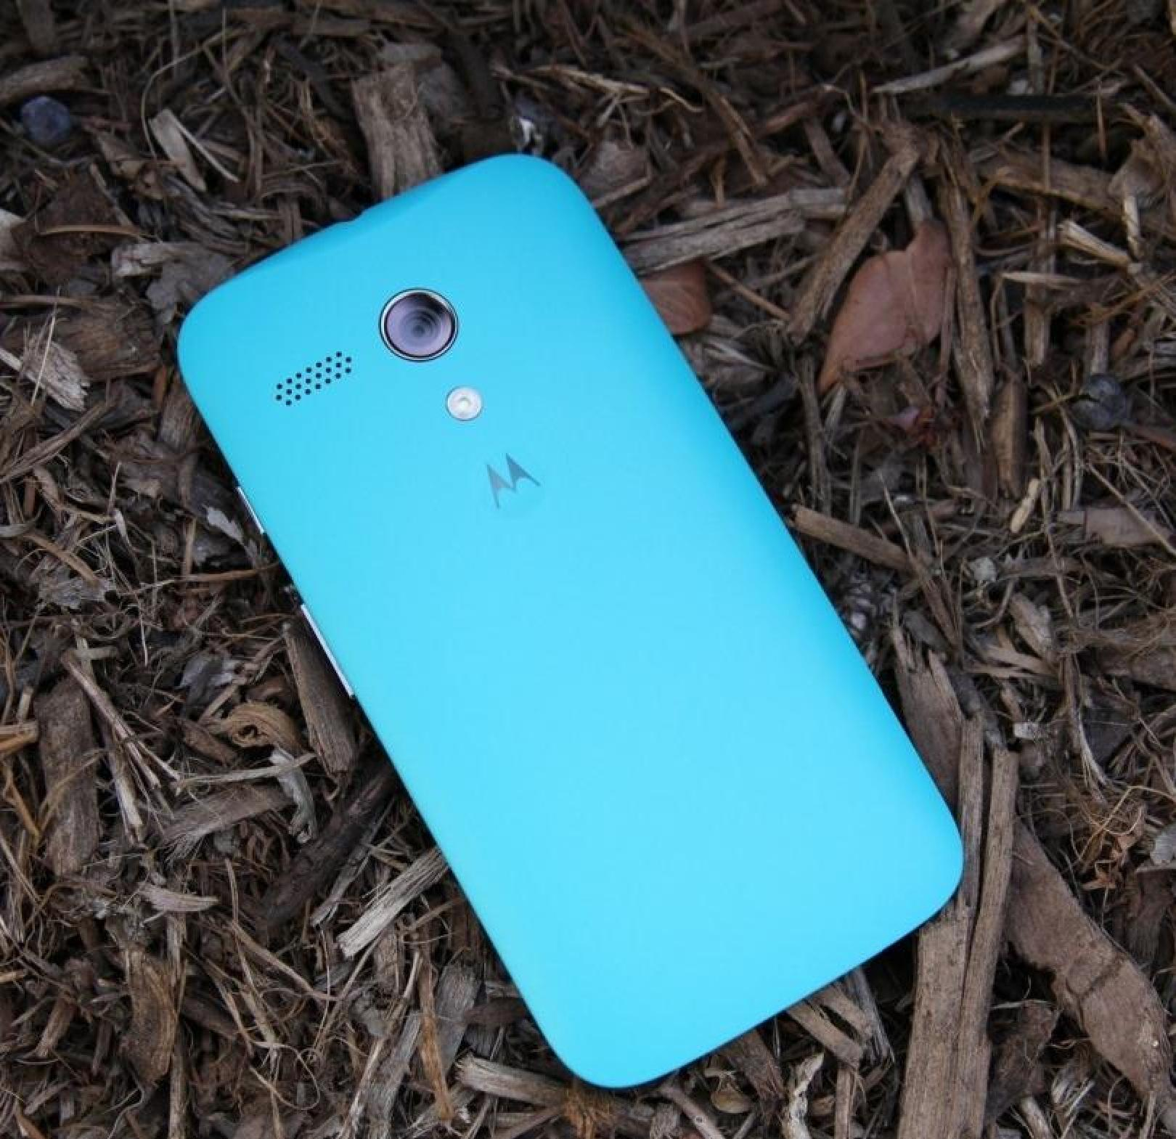

Samsung Galaxy Beam 2

Луч проектора

OnePlus One

Конец Флагманов

Explay Art 3G

Новый шанс

Blue

3D-машина

Авторский коллектив: Виктор Лавров, Владимир Маркин, Валентина Щербак.
Gadgets Guide №20

Речь по поводу От редакции

О нас и немного о гаджетах

Время - самый верный спутник и самый строгий судья. Незаметно от гаджета до гаджета, от технологии до технологии, от плана до верстки, от номера до номера прошѐл год. Да-да, нам - журналу о технике

и технологиях, вашему гиду по гаджетам Gadgets Guide в начале мая исполнился один (1!) год. Наш первый год! Для кого-то всего год, а для нас целый год.

Как известно, если звезды зажигают, значит, это кому-нибудь нужно. Мы с этим абсолютно согласны. Если Gadgets Guide выходит, значит, это кому-нибудь нужно. И мы верим, что не кому-нибудь, а многим. Ведь гаджетами пользуются все, и большая часть этих «всех» предпочитает покупать свои гаджеты в Связном. А все началось с журнала для сотрудников компании. 8 страниц, 6 гаджетов, одна неделя без сна и три дня возле компьютера в позе лотоса, а ещѐ всякие скандалы, интриги, ссоры, борьба тщеславия с талантом... Куда же без этого?

За прошедший год к созданию журнала приложили свои руки, фантазию, талант и, главное, мозг семь (7!) сотрудников Связного. Кто-то до сих пор трудится в компании, кто-то уже ушѐл из Связного. Для кого-то это была ненужная повинность, для кого-то авантюра, для кого-то опыт, который можно включить в резюме. Для кого-то любимая работа по вылавливанию из глубин интеллекта жемчужин мысли и стиля.

Для кого-то тяжкий труд по оформлению этих жемчужин в красивую картинку, сопровождаемый искрами из глаз и взрывом мозга. У кого-то сбылась мечта идиота, кто-то многим пожертвовал ради того, чтобы журнал был. Но все эти трудности - ничто в сравнении с радостью рождения нового номера.

Гаджеты, гаджеты гаджеты, обзоры, рубрики, заголовок, лид, текст, картинка, выравнивание, следующая страница -
- 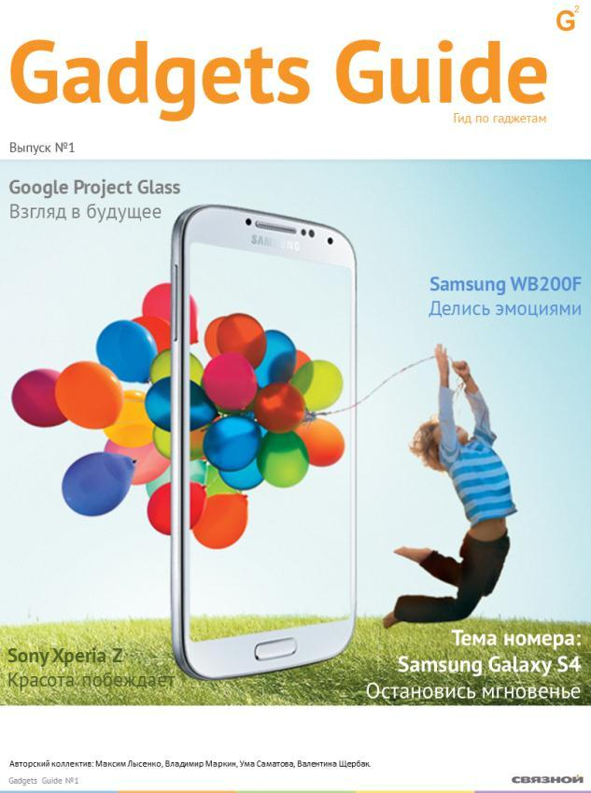все сначала. Каждый из 20 номеров рождался, как

- положено, в муках. Но скажем честно, муки творчества - справедливая плата за удовлетворение от качества того, что ты сделал. О качестве, впрочем, судить вам, а мы по
случаю представимся.

С нами начинали Ума Саматова (уже не в Связном) и Максим Лысенко (сегодня ведущий специалист по

продажам Отдела развития коммерческих проектов). Нас всегда вдохновляли и делились бесценными идеями Алексей Герасимов и Иван Кишик (сегодня программисты Отдела сопровождения информационных систем). И все это время для вас постоянно трудились мы, ведущие специалисты Отдела обучения и разработки учебных программ: «свежая голова» и вычитчик Виктор Лавров, благодаря которому вам не приходится считать ошибки; дизайнер-верстальщик и технический гуру Владимир Маркин: его трудами картинка журнала радует глаз.
И автор всех слов в журнале Валентина Щербак.

Мы прожили этот год с вами. Жаль, что он прошѐл, здорово, что он был, и надеемся, что было интересно не только нам, но и вам. И не только было, но и будет, потому, что гаджеты были, есть и будут, а значит, мы продолжаемся. Пользуйтесь гаджетами, будьте в курсе и читайте Gadgets Guide, конечно.

P.S. Без неявной, но ощутимой поддержки Д. П. это было бы не возможно.

Gadgets Guide №20 ₂

Голый смартфон Инкогнито
OnePlus One

Одним плюсом в мышеловке рынка смартфонов стало больше.
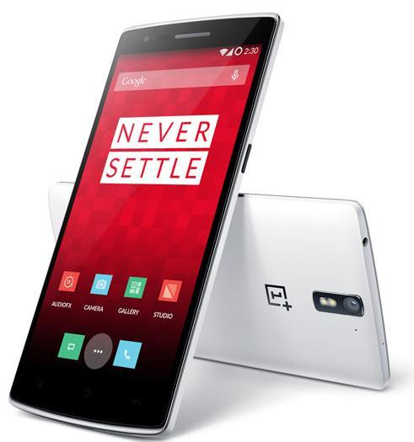

Вы решили, что вам кажется? Вовсе нет. Во впервые явленном миру смартфоне опытные любители гаджетов наверняка опознали «самый тонкий смартфон». Возможно, многие даже спутали его с OPPO. Но перевернув гаджет, были бы поражены странной цифрой в компании арифметического знака. И никаких брендоопознавательных подробностей. Но узнаваемый дизайн, точнее его красноречивое отсутствие не спрячешь. И это не случайно. Ведь к созданию смартфона приложил руку бывший разработчик OPPO Пит Лау.

Собственно, легенда ещѐ не родилась, только в процессе, но обставлено все так, что сомнений не

возникает. И прозвище-то сразу дали - ни много, ни мало "убийца флагманов". Посмотрим, чем он собирается убивать конкурентов.

В качестве «мозга» четырехъядерный

Qualcomm Snapdragon 801 с частотой 2.5

ГГц. Понятно, что это хорошо, но в чем эксклюзив, ежели этим может похвастать каждый из трѐх флагманов? В свете этого обстоятельства графический чип Adreno 330 так же не впечатляет. 3 ГБ оперативной памяти опять-таки уже не ново, а что главное, не необходимо. Смартфон все же не ноутбук и для него 3 ГБ скорее излишество. Пространство виртуальной памяти опять же вполне стандартное: минимум 16, максимум 64.

Корпус гаджета прикрыт стеклом Corming Gorilla Glass 3. На нем можно обнаружить две камеры: фронтальная в 5 Мп и основная 13 Мп с матрицей Sony Exmor IMX 214. В этом плане прозвище "убийца гаджетов" выглядит забавно - убивать то, чем пользуешься, глупо. Что не удивительно, камера снимает отлично. А все отснятое можно посмотреть на 5" Full HD экране. Излишне говорить, что весь набор коммуникаций присутствует в полном составе: Wi-Fi, Bluetooth 4.1 и NFC. Дополняет картину батарея на 3100 мАч. Единственное, что, пожалуй, способно нанести урон конкурентам – это цена нового гаджета – 300 $. И ещѐ 50 за дополнительные 48 ГБ памяти.

OnePlus One. Не так страшен One, как его Plusуют)

Gadgets Guide №20 3

Мелочи жизни Слухи
Технобум

Motorola, оказавшаяся на новом витке своей жизни под протекторатом Lenovo, кажется, начала оживать. Уже некоторое время ходят слухи о готовящемся продолжении серии Moto X под названием Moto X+1. Кроме того, бродят слухи про еще один смартфон Moto E. Первый предположительно будет считаться флагманом, а второй станет очередным «самым тонким». А еще есть информация о готовящемся смартфоне Moto G Cinema, который должен стать продолжением бюджетного смартфона Moto G. Отличительной особенностью будет больший дисплей

- стереодинамики. Из других слухов – более мощная начинка. Впрочем все это пока только мифы

- легенды, которые все же недвусмысленно свидетельствуют о том, что Motorola жива и жить
будет. И это, разумеется, неплохо.

Китайцы не теряют времени даром. Недавно в самом романтичном городе мира прошла

презентация нового флагмана Huawei Ascend P7. Учитывая, что с предшественником P6 китайцы перевыполнили все планы и превзошли сами себя, от события стоило ждать чудес. И они произошли. Итак, новый смартфон будет удивлять. Во-первых, он опять «самый тонкий» – 6.5 мм в профиль. А еще он самый легкий – 124 грамма. Кроме удивительных габаритов, обращает на себя внимание и его технологичность. В нем все по максимуму. LCD-экран с Full HD разрешением, четырехъядерный процессор HiSilicon Kirin 910T, 2 ГБ оперативной и 16 ГБ встроенной памяти, камера в 13 Мп и Android 4.4.2 с фирменной оболочкой Emotion UI 2.3. Единственное, что расстраивает – не очень мощный аккумулятор в 2500 мАч. Для аппарата с такими возможностями, как ни крути, а мало. Особенно если иметь ввиду

весь набор коммуникаций от Wi-Fi и Bluetooth до NFC и LTE. При всем при этом палитра останется неизменной: белый, черный и розовый. И все это за 626 американских рублей.

Gadgets Guide №20 ₄

Работа мысли Детали
Explay Art 3G

Новый планшет известного производителя удивляет. Чем?

Ну вот и пришла пора нам взяться за наше все, то есть за Explay. Продукция этой торговой марки, может, и менее продвинутая, чем продукция Yota Devices, но не вызывает такой же бурной критики хотя бы в силу своей стоимости. Изобрести iPhone им вряд ли удастся, но делать гаджеты, пригодные для рабочего использования вполне по силам. Хотя очень может быть, им удастся подняться на более высокий уровень. Похоже, именно для этого и появился новый планшет.
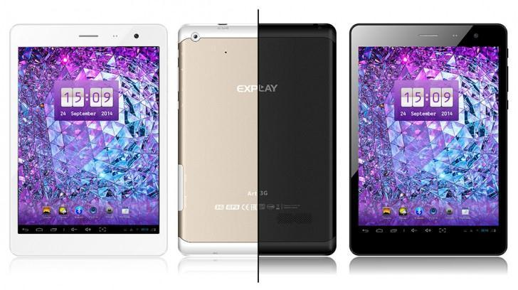
Первое, что бросается в глаза -полностью металлический корпус. Этим похвастаться могут не многие. При этом вес - 380 граммов. Для металла - немного, но для конкурентов по разряду 7-8" немало.

В остальном средний стандарт. IPS экран в 7.58" с невысоким разрешением 1024 х 768 пикселов поддерживает multi-touch. Внутри ничего нового и удивительного. Четырехъядерный MediaTek, 1 ГБ оперативной и 16 ГБ встроенной памяти. Есть правда, слот для microSD, но всего на 32 ГБ. Непозволительно мало. По камерам тоже планшетный уже нестандарт: 2 и 0.3 Мп.
Из средств коммуникации, естественно 3G, Wi-Fi, GPS. И почему-то Android 4.2.
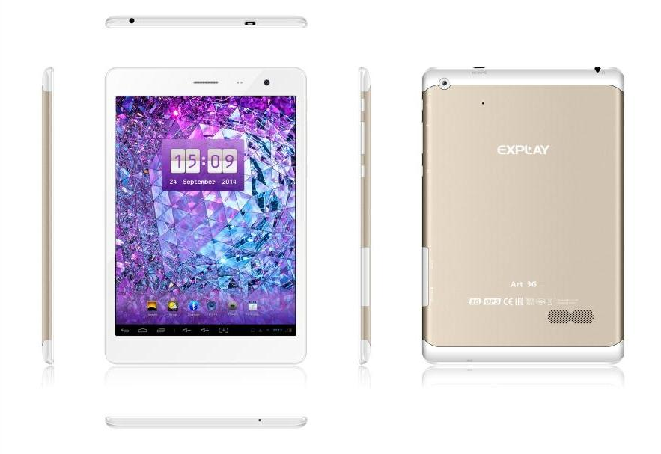

Все это в целом, хорошо, правильно, но для выхода на новый уровень катастрофически мало. Радует только приличный аккумулятор на 4100 мАч. Цена, однако, вполне сносная - 7990 рублей. Хотя за устройство, страдающие дефицитом интеллекта и этого жалко. Но наверняка найдутся и его почитатели. Цветовая гамма "под iPhone": белый, золотистый, чѐрный тоже привлечет внимание. Но по гамбургском счету, планшет, заявленный как шаг вперѐд, оказался, если не шагом назад, то топтанием на месте.

Explay Art 3G. Ин3Ga не состоялась.
Gadgets Guide №20 | 5

Опытным путем Тест-драйв
Что брать? Флагман

Я бы выбрал SaHTny, или мученье храбрых.

Прошла неделя как все три флагмана весны доступны рукам, глазам, а иногда и кошелькам жаждущих, и салоны сотовой связи заполнены настоящими фанатами гаджетов, которые смогли оторвать себя от шашлыков ( благо, погода не подходящая) и теперь сравнивают, смотрят, щупают и даже пробуют на зуб. И есть, что сравнивать, ведь по возможностям HTC One M8, Samsung Galaxy S5 и Sony Xperia Z2 равнее некуда. Пара миллиметров, пара граммов, 1ГБ и металлический стеклопластик. Впрочем, об этом ещѐ

поговорим, а для начала о том, что на поверхности. Дизайн решает все. При таких исходных выбор - дело вкуса. Если верить отзывам страждущих на различных форумах, то у нас есть рецепт идеального смартфона. Смешать триумвират и добавить iOS. Все просто, но не выполнимо. Начнѐм.

Все привыкли ругать Samsung за отсутствие дизайна. Но вот какая история. Безликий Galaxy отлично лежит в руке и совершенно не кажется огромным, а осознание неполноценности пластика искупается

небольшим весом. А вот признанный идеальным дизайн HTC за счѐт изогнутой формы в руке, как влитой.

Но из-за неидеального соотношения сторон выглядит если не лопатой – узковат, то ее черенком, пусть и цельнометаллическим. Sony же серьѐзный, элегантно – молодѐжный, но тяжѐлый, и за счѐт прямых углов лишен приятной обтекаемости двух первых. В общем, в плане дизайна отличились все.

Сравнивать, что внутри не имеет смысла.

У всех Snapdragon 801, у всех Android 4.4.

Размеры примерно одинаковы. Однако, есть детали, на которые стоит обратить внимание. Во-первых, материалы корпуса. Хотя тут все очевидно. Металл прочнее стекла и пластика, металл и стекло тяжелее пластика. По резерву прочности Samsung на последнем месте. Впрочем, авторам доподлинно известен случай, когда "кореец" под именем SIII падал с четвѐртого этажа стеклом на землю и не имел за это даже царапины.

Gadgets Guide №20 ₆

Опытным путем Тест-драйв
Что брать? Флагман

Во-вторых, обращают на себя внимание 3 ГБ оперативной памяти у Sony. Это всего на единицу меньше, чем могут предъявить конкуренты вместе взятые. И формально это, конечно, здорово. Но на практике при одинаковых процессорах 1 ГБ у японца – что есть, что нет. Эффект, если и есть, то малозаметен, и почувствовать его не представляется возможным.

В-третьих, Android у каждого свой. Свои финты в прошивке и загогулины в интерфейсе. Следить надо даже тем, кто пользовался предыдущей моделью одного из триумвирата. Тут неочевидный плюс есть у Samsung: предустановленные и оплаченные уже приложения, общей стоимостью около 1000 $. Их много, и некоторые из них, например: Навител, Kaspersky Security или DropBox с дополнительными 50 ГБ, – вполне могут быть полезны.
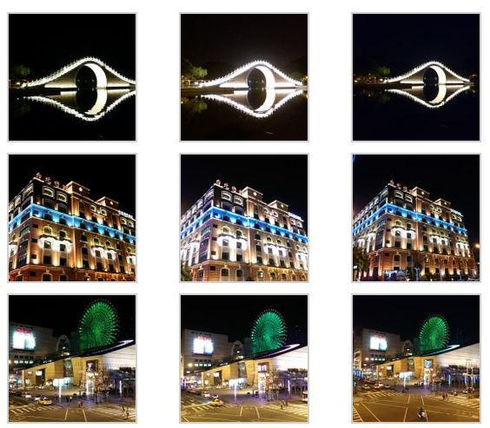
И, в-четвѐртых, то, что важно, наверное, не для всех, но, вероятно, для многих. Камера. Мы так привыкли делать снимки смартфоном, обрабатывать их в графическом редакторе смартфона и выкладывать в соцсети сразу на смартфоне, что хорошая камера - непременное условие бытия. Здесь первое место, очевидно, делят Sony и Samsung, Exmor-оптика и цифра, 20.7 Мп против 16 Мп. Впрочем, зримое качество, скорее, в пользу Samsung, ибо ярче. Хотя стан фанатов Sony заявит, что их камера естественнее, и будет прав. Здесь кто что любит.

А вот о чем спорить не приходится, так это о камере HTC. Тайваньцы снова наступили на любимые грабли. И что бы там не говорили профи про "не важность" количества пикселов, камера в 4 Мп снимает не очень.

Как видим, в плане технологий примерный паритет, недостатки компенсируются достоинствами. Поэтому, если любите стильную твердость – вам к Sony, если вы приверженец style metal – ваш выбор HTC, если вам по вкусу гладкая элегантность – Samsung вам в руки.

Gadgets Guide №20 ₇

Шорт-лист

И еще про Apple. Компания решила всерьез заняться своими камерами для мобильных устройств, косвенно признав, что камеры никуда не годятся. Рабочее место в Купертино выделено для Ари Партинена, ведущего специалиста по камерам компании Nokia. Ну правильно, Nokia продалась

Microsoft, и больше там делать нечего. В Nokia его епархией была настройка модулей камер при производстве. Собственно, его результаты, весьма высокие, многие видели, а многие ими пользуются. В Apple он будет заниматься

тем же, то есть доводить до ума камеру iPhone и внедрять, наконец-то, оптическую стабилизацию.
Коротко
AppleNews

Есть слухи правдивее любой правды. Именно такие появляются время от времени в Financial Times. Так вот, по утверждению этого источника информации, Beats Electronics за 3.2 млрд. долларов станет звучать в ритме Apple. Это самая дорогая покупка фруктовой компании за всю ее историю. Стоит напомнить, что в активе у Beats печальный опыт продажи самой себя HTC с обратным выкупом проданной доли.

Продвинутой части пользователей, по крайней мере той, которая любит музыку, Beats Electronics известна по наушникам и динамикам Hi-End класса. Однако, по подпольной информации, компания из Купертино заинтересовалась музыкальным сервисом Beats Music, чтобы преодолеть конкуренцию со стороны Spotify. Конкуренты есть и у Apple.
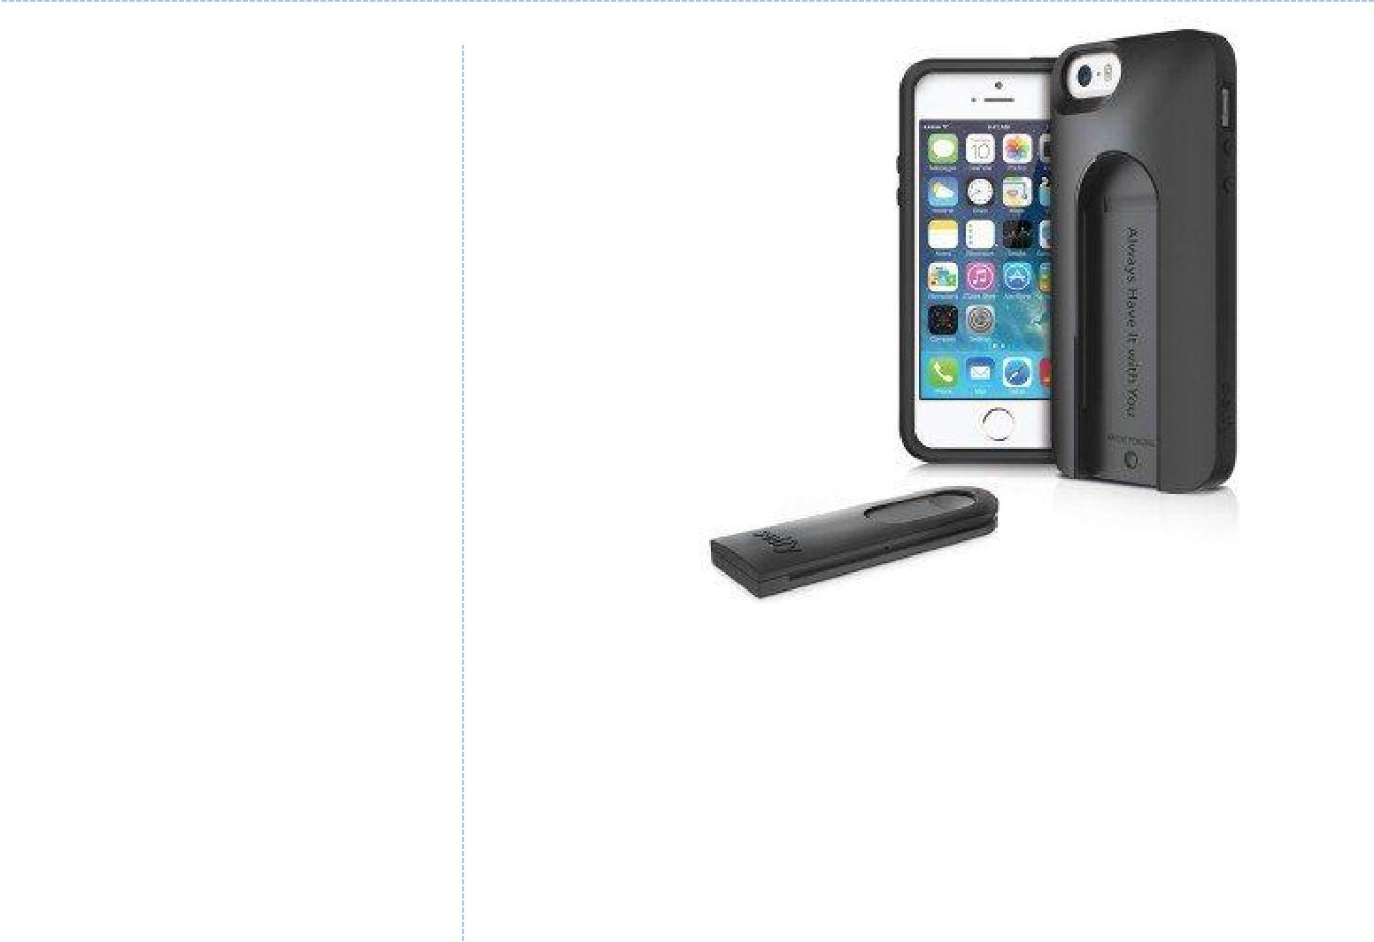

И на закуску забавный аксессуар для iPhone от компании Iluv. На первый взгляд, всего лишь чехол, но… C его помощью можно делать качественные автопортреты или вести скрытую съемку. В середину защитного корпуса из пластика сзади встроен пульт дистанционного управления. Он может не только сделать кадр, но и организовать видеосъемку. А сам чехол выполняет функцию штатива. Цена вопроса – 50 $. Не понятно только, как он будет делать это незаметно?

Gadgets Guide №20 ₈

Продолжение последовало Сериал
Acer Iconia: One 7 и Tab 7

Два новых планшета заслуживают свое место под солнцем.
Можно, конечно, начать с традиционного уже ворчания о том, что повывелись, мол, планшеты, и все-то у них, как под копирку: формы, начинка, цвета. И это, в общем, правда. Только бывает так, что гаджет вроде один из многих, а берешь его в руки, смотришь на него и понимаешь, что он один такой. Сегодня у нас таких два. Смотришь - и глаз радуется. Бодрящая четкость линий, и ни одного острого угла. Как это соединяется в одном планшете – загадка? Однако, не дизайном единым…

Обе новинки принадлежат к подвиду семидюймовых

с IPS экранами. Разрешение, правда, разное. У One 7 – 1280 x 800, у Tab 7 – 1024 x 600. One 7 скрывает внутри себя… Конечно

же Intel. Двухъядерный Intel Atom. 1 ГБ оперативной и 8/16 ГБ встроенной плюс слот под microSD. Две камеры на 2 и 0.3 Мп и аккумуляторная батарея, которой хватит на 7 часов бесперебойной работы. Дирижирует всем Android 4.2 с возможностью обновления до последней версии. В общем, при всей притягательности дизайна, разговор ни о чем.

Tab 7 имеет предъявить гораздо больше. На его борту четырехъядерный MediaTek. Справедливости ради стоит заметить, что 4 ядра этого процессора как раз осилят то, что подвластно 2 ядрам Intel. Но в данном случае это не важно. Важно то, что Tab 7 может похвастаться двумя камерами: основной в 5 Мп

и фронтальной VGA. Пределы памяти у этого планшета точно такие же, как и у One7, зато Android обновлять не придется, ибо он и так самый новый – 4.4. А вообще,Tab 7 больше смахивает на чрезмерно большой фаблет, потому как с него можно еще и звонить. Видимо поэтому, максимальное время его работы на час меньше собрата. В целом же, все очень и очень на уровне. Но этот уровень значительно повышается при объявлении цены. 140 $ за One 7 и 150 $ за Tab 7.

Acer Iconia: One 7 и Tab 7. Up level. Лидерство почти рядом.

Gadgets Guide №20 ₉

Голубой проект Интересно

Bleu

Ещѐ один автомобиль, рожденный с помощью 3D.

И ничего предосудительного. Просто очередной проект. Просто автомобиль, созданный усилиями 3D-печати. Просто Bleu. Почему именно так, ведомо, наверное, только разработчикам. Посмотрим, что же они придумали. Они это инженеры CATIA. CATIA
это подразделение лидера

в области 3D

проектирования Dassault

Systemes. И работают они Модель первого этапа была длиной всего 5 см. Но даже она позволила

над созданием концепт- обнаружить возможные недостатки конструкции будущей машины. На

кара. Началось все в 2013 втором этапе в 10 см происходило изучение баланса пропорций. Третий

году с популяризации 3D- этап оказался наиболее важным – происходило тестирование

принтеров, а конкретно аэродинамической модели, распечатанной, естественно, на 3D-принтере.

с 3D-принтера для мульти На следующем шаге экспериментальный образец подрос до 26 см

композитной печати и обзавелся зеркалами и бамперами, а на заключительном этапе была

Objet260 Connex. 3D- создана полностью функциональная модель концепт-кара. Для этого даже

моделирование авто дополнительно спроектировали шасси, чтобы колѐса могли двигаться, как

происходит в 5 этапов. у настоящего автомобиля.

Что интересно. Для печати использовали
несколько видов пластика, среди которых

TangoBlackPlus для покрышек,

VeroWhitePlus для шасси и VeroClear для

окон. Можно не сомневаться, что довольно

скоро разработкой начнут пользоваться

многие автоконцерны. Ведь это позволит

им избежать упреков в неэстетичности

и неудобстве их продукции. Но,

справедливости ради, стоит заметить, что

никто не променяет даже самый

неудобный автомобиль на телегу

с лошадью, а изобретением, вероятнее

всего, воспользуются те, кто ценит свою

репутацию. И тут снова недоразумение:

почему все-таки Bleu?

Bleu. Имя определяет, хотя дело не в названии.

Gadgets Guide №20 ₁₀

Эра LG Слухи
LG G3 и Isai FL

Слухи, которые будоражат мир, и гаджеты, которые рождают слухи.
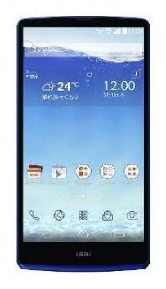
Все возвращается. Было время корейская LG делала неплохие мобильные телефоны. Очень даже неплохие. Но в эпоху смартфонов оказалась в рядах вечно вторых. Знакомая история, правда? Nokia, Motorola - и нет конца этому списку. Только вот в отличие от вышеназванных имен и их обладателей,

у гаджетов LG все в порядке. Они более чем конкурентоспособны. Осталось искоренить незаслуженно обидный статус. LG G3 наверняка справится с этой задачей. Имеющиеся о нем слухи красноречивей всего. Что правда, что нет – узнаем в конце мая.

Пока же обсудим то, что известно. А известно следующее. Это будет флагман. Слышать это после волны

флагманов HTC, Samsung, Sony, скажем так, необычно. Ну то, что «нервной системой» флагмана LG будет Android, не обсуждается. Что еще не обсуждается, так это «мозг» Snapdragon 801 или 805 от Qualcomm с четырьмя ядрами. Хотя ранее возникала информация о восьмиядерном MediaTek. Но это так, чтоб не расслабляться.
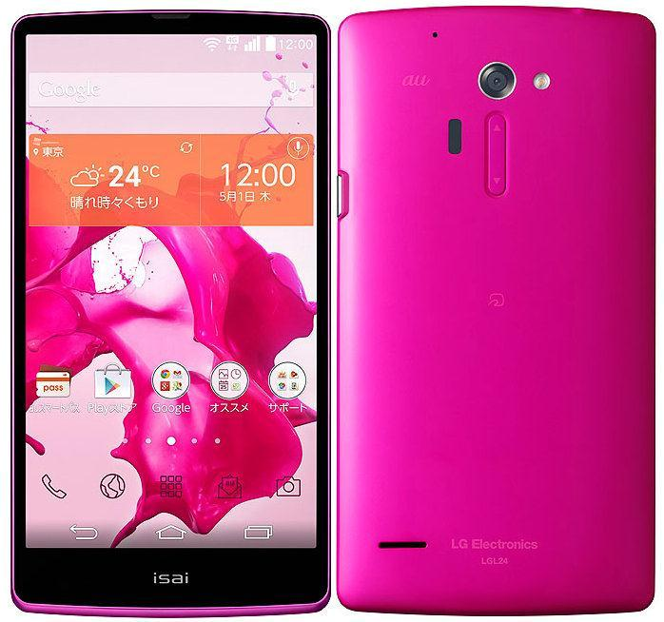

Отдельного внимания стоят слухи о возможном дисплее. 5.5”

с разрешением QHD - 2560 x 1440. А вот камера ожидается вполне обычная – 13 Мп. Гаджету пророчат от 2 до 3 ГБ оперативной памяти и оскорбительно малые 16 ГБ встроенной. Кроме того, для аппарата заявлена защита IP67, самовосстанавливающееся покрытие, а также повторение дизайнерского решения предшественника – качелька громкости и кнопка включения на задней панели. Еще бы название поменять на Apple - и нирвана близка, как никогда. Дополнительно к этому

кружат слухи о другом гаджете, который станет вариацией LG G3 - LG Isai FL. Но он, скорее всего, будет сделан для конкретного оператора. Посему увидеть его смогут только жители Японии.

LG: G3 и Isai FL. Конкурентам стоит опасаться.

Gadgets Guide №20 ₁₁

Луч света Подробности
Samsung Galaxy Beam 2

Смартфон с проектором: кое-что или нечто?

Зачем смартфону проектор? На первый взгляд – ни зачем. Но это только на первый взгляд. Подумайте, как часто нам хочется показать что-нибудь на экране своего смартфона нескольким людям сразу. Приходится передавать свой гаджет из рук в руки. В принципе, особого неудобства это не создает, но значительность момента теряется начисто. Конечно, на помощь может придти мини-проектор, но это дополнительные траты.
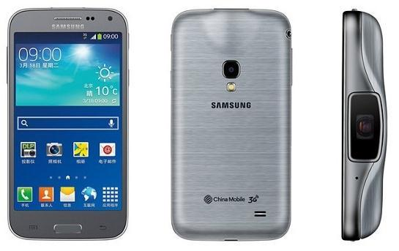
А тут все сразу и в одном устройстве. Проектор с автокоррекцией цветов в смартфоне – удобно, как ни крути. Однако и сам смартфон вполне заслуживает внимания.

Дизайн гаджета немного напоминает ATIV S. TFT-дисплей с диагональю в 4.66” и разрешением 800х400 пикселов скрывает под собой четырехъядерный Qualcomm Snapdragon 400 с частотой 1.2 ГГц, 1 ГБ оперативной, 8 ГБ встроенной памяти и microSD объемом до 64 ГБ. Камера в 5 Мп снимает видео в Full HD, которое так просто показать всем на большом экране.
Рулит гаджетом Android 4.2.2. Бесперебойную работу гаджета обеспечивает аккумулятор в 2600 мАч. В общем-то, все очень неплохо. Сам смартфон имеет право на существование, пусть и как представитель

низкобюджетной группы. А пико-проектор, обладающий всеми первичными признаками смартфона, смотрится просто шикарно. Гаджет, который может звонить, выходить в интернет и транслировать происходящее на дисплее на большой экран, наверняка найдет своего пользователя.

Samsung Galaxy Beam 2. Неочевидное золото.

Gadgets Guide №20 ₁₂

Правильный выбор Школа гаджетов
Для тех, кто заботится о здоровье

Кажущееся разнообразие мобильных гаджетов способно запутать кого угодно, но только не нас и не наших читателей.

Здоровый образ жизни… Раньше это было просто правильно, последние несколько лет еще и модно. Причем модно почему-то не столько придерживаться соответствующих правил, сколько говорить об этом. Всерьез понимая, что здоровье не купишь даже за самые огромные деньги, мы продолжаем вести нездоровый образ жизни, и рассуждать о сохранении здоровья, пожирая гамбургеры, злоупотребляя алкоголем, и, выкуривая по пачке в день. Сегодня выбираем гаджеты, которые помогут если не вернуть утраченное, то хотя бы сохранить имеющееся состояние здоровья.
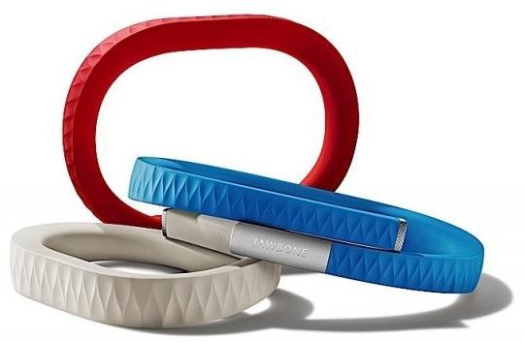
Шаг первый. Самое простое средство для контроля за здоровьем – спортивный браслет. Этот небольшой аксессуар может следить за пульсом, подсчитывать количество потраченных калорий, пройденных шагов. Кроме того, он отслеживает интенсивность физических нагрузок, калорийность поглощенной снеди и продолжительность сна. Вся собранная о носителе браслета информация транслируется на смартфон, посему установка соответствующего приложения

строго обязательна. Разброс цен от 2000 до 6000 рублей.

Шаг второй. Если бюджет позволяет, альтернативой браслету могут стать «умные» часы. Тот же браслет, только более функциональный. Если вы носите часы в принципе, это оптимальный вариант. Возможности гаджета примерно те же, а диапазон цен от 3000 до 15000 рублей. Здесь, как и в случае с браслетами, большой выбор различных форм, цветов и производителей. А есть здравоохранительные гаджеты уникальные в своем роде.
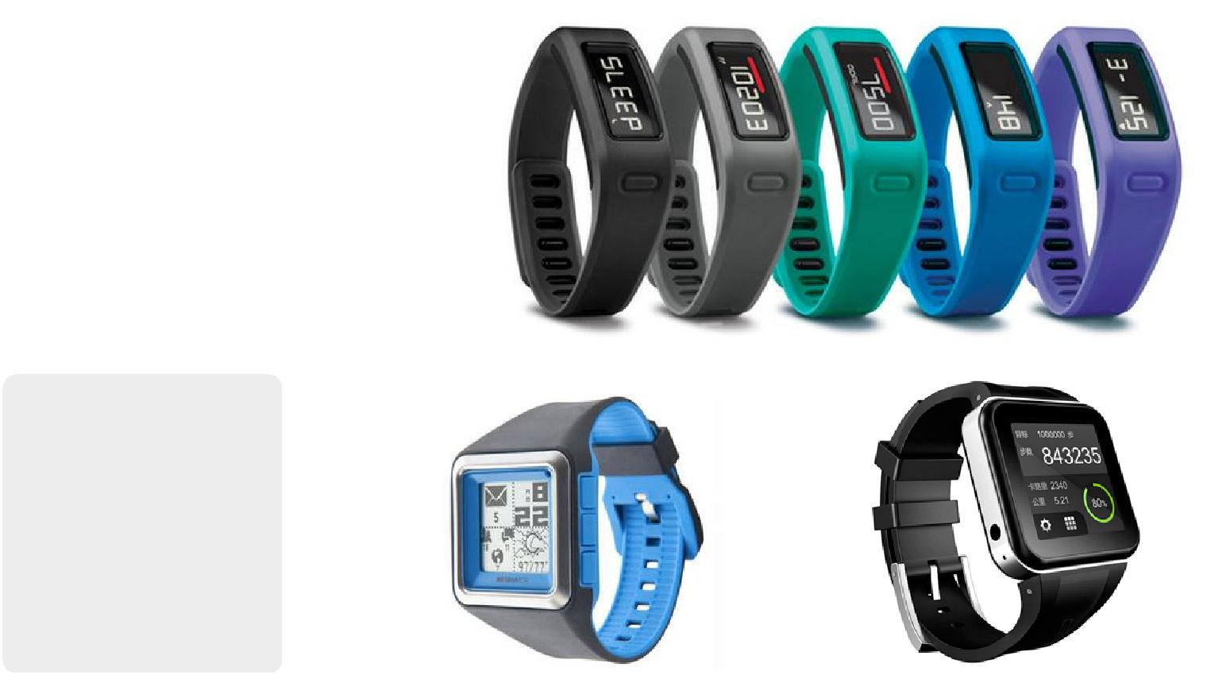

Gadgets Guide №20 ₁₃

Правильный выбор Школа гаджетов
Для тех, кто заботится о здоровье

Шаг четвертый. Переедание не единственная угроза здоровью homo sapiens XXI века. Редкие походы в спортзал не способны компенсировать отсутствие физической активности.

Офисный планктон большую часть времени сутулится возле компьютера, сидя на филейной части. Кифоз и остеохондроз - самое безобидное из того, что можно заработать таким способом, кроме зарплаты. Частично решить проблему опять-таки помогут гаджеты. Например, этот. iPosture. Аксессуар для контроля правильной осанки. Устройство распознает позу человека с помощью специального датчика. Когда осанка нарушается, активно вибрирует.

Шаг третий. Например, вилка от обжорства Hapifork, придуманная инженером компании Hapilabs Жаком Лепэном. Вот такая ирония судьбы – представитель страны гурманов изобретает средство от переедания. «Умная» вилка следит за тем, сколько ее владелец ест, с какой скоростью и как часто. А в момент, когда ее программа фиксирует превышение количества необходимой пищи, вилка начинает возмущенно вибрировать. Информация также транслируется на смартфон, связь через Bluetooth или USB. Цена вопроса примерно
100 $.
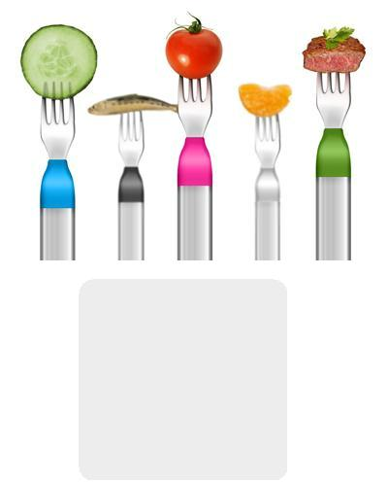

Гаджеты – способны помочь людям следить за своим здоровьем, некоторые из них даже могут уберечь человека от ошибок. Однако, стоит помнить, что они не всесильны и не вернут утраченное здоровье. И уж точно не заменят человеку мозг, особенно, если его нет. Любите себя и свое здоровье, и оно ответит вам взаимностью, а гаджеты ему помогут.

Gadgets Guide №20 ₁₄

Дело бренда Новости
Между будущим и прошлым
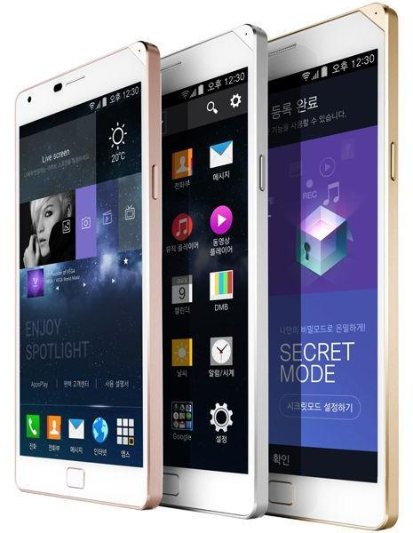
Pantech. И этим все сказано.

Новый Pantech Iron Vega 2 засветился в сети и поразил всех... в самое сердце. Даже на не самых качественных фотках. Надо полагать, en real он окажется ещѐ интереснее. Заявленные технические характеристики поражают, впрочем, одними именами. Qualcomm Snapdragon 805 внутри с графическим

ускорителем Adreno 420. 3 ГБ оперативной и 32 ГБ встроенной памяти. Все это под управлением
Android 4.4.2.

Вся деятельность смартфона, в том числе и результат работы камеры в 13 Мп, будет

отображаться на экране с разрешением 2560 х 1440 пикселов. И, как ожидается, гаджет продолжит славное дело LTE-A смартфона-предшественника Vega, который доступен, увы, только в Корее. Хочется верить, что преемник все же порадует любителей гаджетов и в других странах.

Lacrimosa по Nokia. Легенда была. Легенды больше нет. Она прекратила свой земной путь 25 апреля 2014 года. Независимый производитель мобильных телефонов был продан, а точнее куплен Microsoft за современный аналог тридцати серебренников - всего 7.2 млрд долларов. Skype обошелся дороже. Стоит признать, что все возможное для обесценивания бренда сделали его последние руководители. Последние несколько лет бывшего лидера рынка ломало и корежило – достаточно вспомнить бездарную Asha. В эпохе смартфонов Nokia останется не слишком удачной, но во многом неплохой Lumia. Однако в памяти большинства Nokia will be Nokiа с ее неубиваемыми и непотопляемыми «кирпичиками». 3310, 6600… Когда ни какого iPhone еще и в проекте не было миром правила Nokia 8210. Когда iPhone появился, ему ответила N97. Для перечисления всего и вся понадобится целый журнал. А ведь были еще Symbian , MeeGo… Сейчас , оглядывая пошлое гордо-грустным взглядом, можно сказать, что падение Nokia было предрешено в момент выбора WindowsPhone в качестве базы для Lumia. Только вот поздно и говорить, и жалеть. Остается утешать себя мыслью о том, что такое количество позитивной творческой энергии не исчезнет в пустоту, а переродится во что-то новое
и интересное. Место Nokia не потерпит пустоты.

Gadgets Guide №20 ₁₅

Созвездие псов Антирелакс
Watch Dogs

Так не похожая на игру, игра, которую ждут.
Какие ассоциации у вас с названием Чикаго? Гангстеры? Деньги? Все верно. Впрочем, в виртуальной альтернативе игрового Чикаго нет ни того, ни другого в привычном виде. Есть хакеры – подвид гангстеров и информация – эквивалент денег, и суперкомпьютер ctOS. Вот эта самая OS контролирует информацию обо всем. Пинком к ее развитию стала авария в энергосистеме США и Канады, которую и спровоцировали хакеры. Один из

провокаторов - скрывающийся от полиции Эйден Пирс, жаждущий отомстить Джозефу Демарко. Вам уже интересно?

Еще интереснее станет 27 мая, когда состоится релиз игры для ПК, PlayStation 3, PlayStation 4, Xbox 360 и Xbox One. Обладателям Wii U придется подождать до октября. Хотя ждали и так немало. Разработчик - канадская, как можно догадаться, Ubisoft Montreal - впервые продемонстрировала игру аж в 2012 году, а разрабатывать начала в далеком 2009. За это время удалось сделать многое. Главное, что придется делать игроку – это наблюдать и взламывать. Рулевой игры Эйден Пирс имеет право использовать любые приспособления для борьбы с ctOS. В том числе пользоваться собственными способностями по отключению светофоров и вызыванию аварий силой мысли, например. И таких способностей предусмотрено 8.

Кроме того, для игрока запланированы подвиги (он же миссии, они же задания). Среди таковых, например, «Коронный выстрел»: игроку необходимо найти партию оружия, везенную контрабандой в Чикаго. Это было бы просто, но цель – найти первым, ибо стреляет оно только в руках того, кто первым возьмется.

И так, в каждом задании. За достижения следует награда или бонус – улучшение какой-либо способности или инструмент. Как и в любом правильном сюжете, здесь есть герои и злодеи, настоящая любовь и дружба, погони и приключения, и добро все равно победит зло. Пусть даже это добро будет с кулаками. Гончие псы идут по следу…

Watch Dogs. Страшный сон гаджетозависимых.

Gadgets Guide №20 ₁₆

